# Exercices sur le Modèle Conceptuel de Données Entité-Association

## Exercice 1 Les cardinalités d'un mariage

Déterminer les cardinalités de la relation mariage dans les 2 cas suivants :

1. Pas de polygamie
2. Avec polygamie

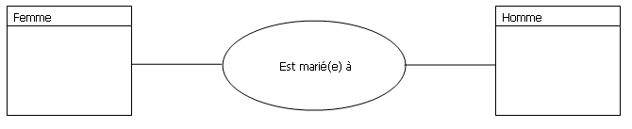



## Exercice 2 Tennis : joue et gagne

Déterminer les cardinalités des relations jouer et gagner dans le cas d'un tournoi en simple  
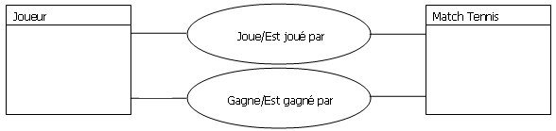

## Exercice 3 : Tournoi de tennis

Le modèle suivant représente un tournoi de tennis.

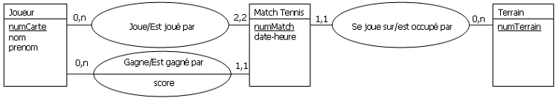

En l'examinant pouvez-vous répondre aux questions suivantes ?

1. Peut-on jouer des matchs de double ?
2. Un joueur peut-il gagner un match sans y avoir participé ?
3. Peut-il y avoir deux matchs sur le même terrain à la même heure ?
4. Connaissant un joueur, peut-on savoir sur quels terrains il a joué ?

## Exercice 4 Consultation médical

On vous donne le MCD représentant des visites dans un centre médical.   
  
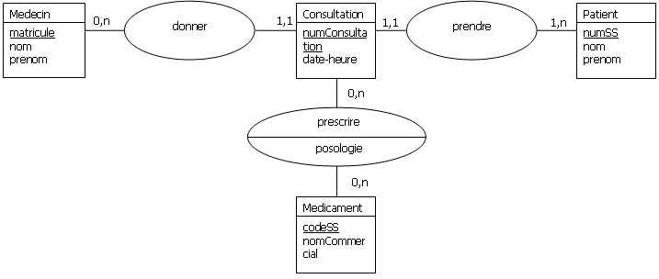

1. Un patient peut-il effectuer plusieurs consultations ?
2. Un médecin peut-il recevoir plusieurs patients dans la même consultation ?
3. Peut-on prescrire plusieurs médicaments dans une même consultation ?
4. Deux médecins différents peuvent-ils prescrire le même médicament ?

## Exercice 5 : Etablir le modèle Entité-Association relatif à chaque énoncé ci-dessous

1. Un employé a une et une seule société. Une société a 1 ou n employés.
2. Une commande est composée de 1 ou n produits distincts en certaine quantité. Un produit est présent dans 0 ou n commandes en certaine quantité.
3. Un étudiant parle une ou plusieurs langues avec un niveau. Chaque langue est donc parlée par 0 ou n étudiants avec un niveau. Pour chaque niveau, il y a 0 ou plusieurs étudiants qui parlent une langue.
4. Prenons l'exemple d'une société organisée de manière pyramidale : chaque employé a 0 ou 1 supérieur hiérarchique direct. Simultanément, chaque employé est le supérieur hiérarchique direct de 0 ou plusieurs employés.
5. Dans ce centre de vacances, Chaque animateur encadre en solo 0 ou 1 groupe, chaque groupe étant encadré par un et un seul animateur.